Pregunta interactiva de representación gràfica de funciones

Preview

https://stemcollection.com/r/12158

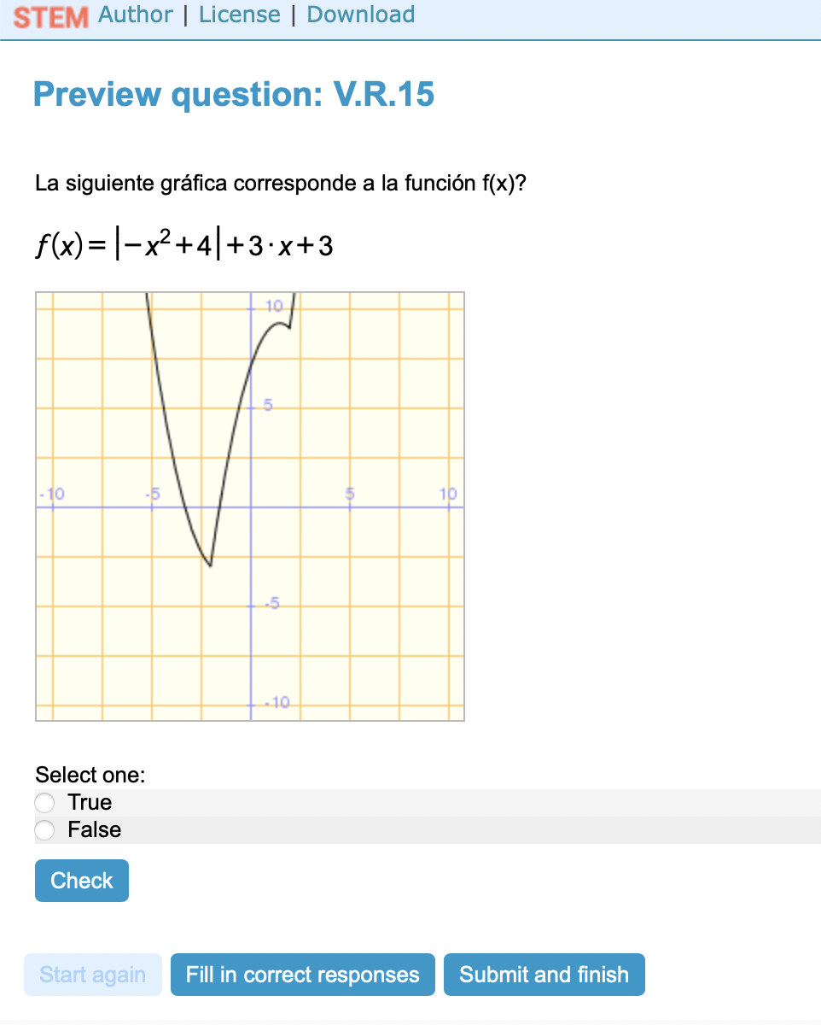

Esta pregunta forma parte de las preguntes de STEM collection | WIRIS math

<https://stemcollection.com/om/24/ca>

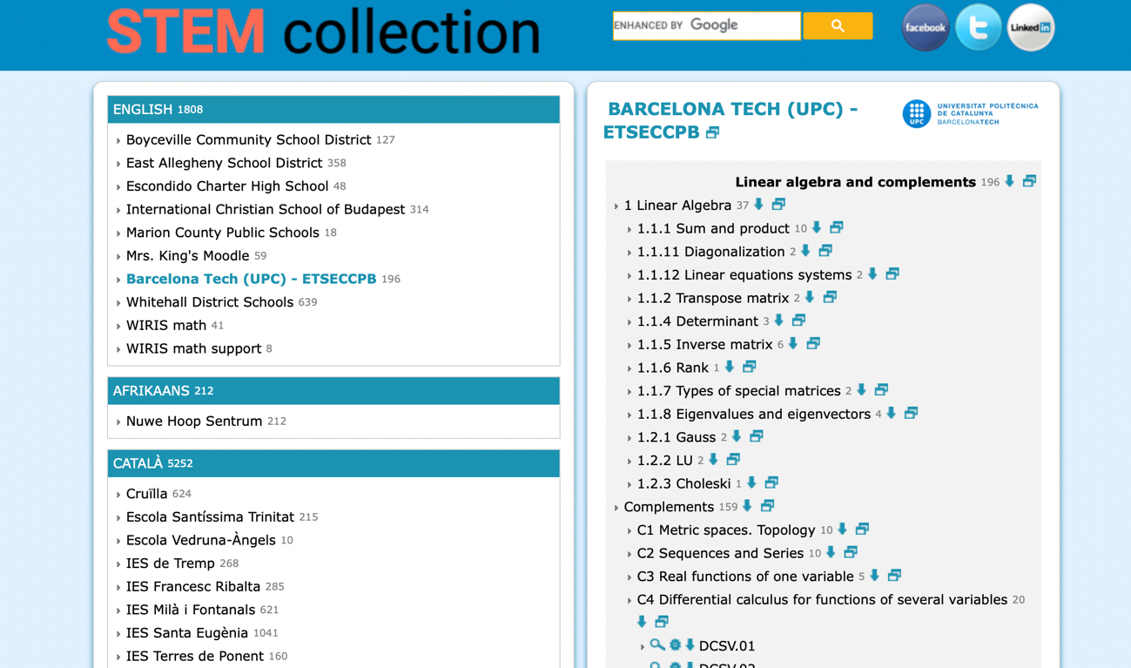

Observar que podéis bajar el algoritmo de creación de la pregunta y también bajarla para utilizarla.